국토 교통부 열차 정보 API를 사용할 Class 구현

결과)

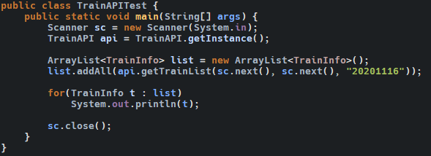

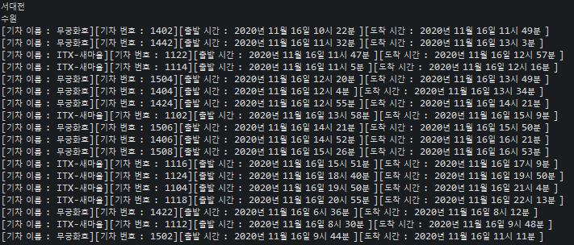

싱글톤)

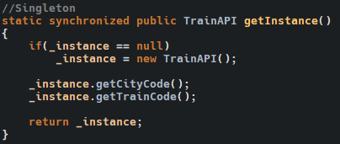

API로부터 기차역 코드를 받아오는 메서드)

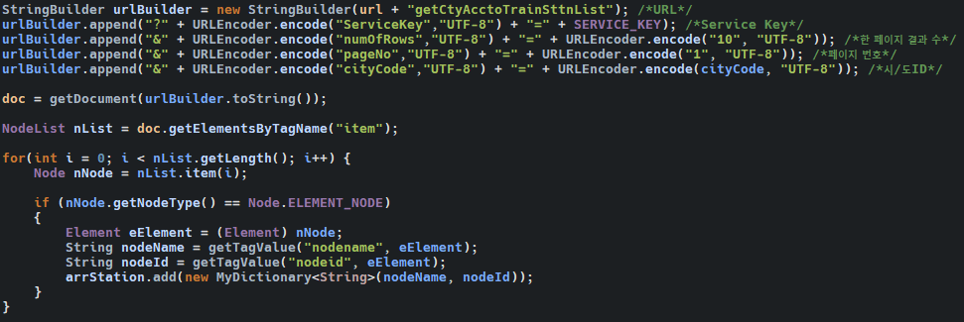

API로부터 기차 코드를 받아오는 메서드

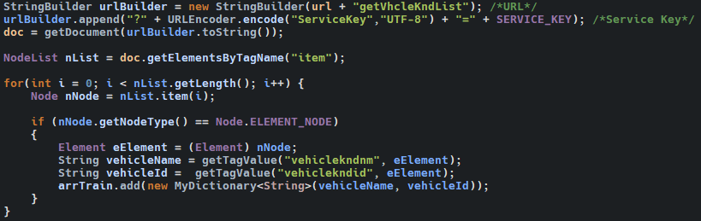

API로부터 도시 코드를 받아오는 메서드)

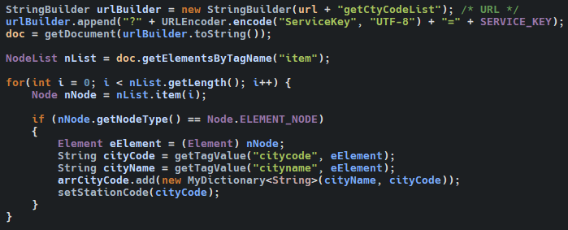

API로부터 기차 정보를 받아오는 코드)

